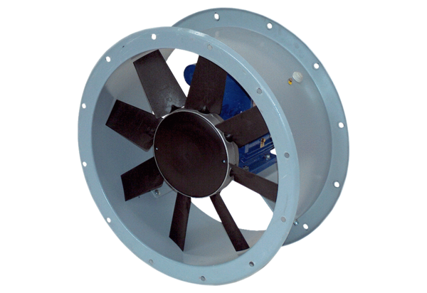Axiál csőventilátor DAR 63/4-1 ExCsomagolási egység: 1 darabVálaszték: C
Termékszám: 0073.0346Gyártó: MAICO

